المقدمة :
تعتبر عملية اختراع النقود عملية حضارية كبرى، ولقد اهتدى الإنسان إليها منذ العصور القديمة، شأنها في ذلك شأن اختراع أحرف الكتابة، أو استكشاف كيفية إشعال النار، أو ابتكار الزراعة.
لقد عاش الإنسان البدائي على جني الثمار والصيد بشكل جماعي، وكان زعيم القبيلة هو الذي يوزع المنتجات بين أفرادها، وكانت العشيرة تشكل وحدة اقتصادية معلقة، ومع تطور الإنتاج أصبح الاقتصاد المعلق غير كاف لمواجهة الحياة الإنسانية ومشقاتها المتعددة، فدخلت الجماعات المتفرقة في مبادلات فيما بينهما الآخر على شكل مقايضة (مبادلة سلع مع سلع مباشرة)، وكانت المقايضة وسيلة في بادئ الأمر في مجتمعات بسيطة، ولكن مع تطور المجتمعات ظهرت حاجات جديدة وتعددت السلع وزاد الإنتاج، فأضحى التعاون بموجب المقايضة عملية عسيرة على الإنسان، وما لبث الإنسان أن توصل إلى إيجاد وحدة معيارية تقاس بها قيم مختلف السلع والخدمات، ثم أصبحت هذه الوحدة وسيطا للمبادلة، يقبلها الأفراد عموما، في الوفاء بالالتزامات. فالنقود إذن هي أي شيء يتمتع بقبول عام في الوفاء بالالتزامات، أيا كان نوعها وأيا كانت صفاتها. وأصبحت النقود، فضلا عن ذلك، أداة لاختزان القوة الشرائية، وذلك كي تستخدم عند الحاجة في المستقبل. فما دام في إمكان الفرد مبادلة أي شيء بالنقود فإنه يمكن للمرء أن يكتنز النقود، وذلك لأهمية الوظائف التي تؤديها، باعتبارها وسيطا للتبادل، ومقياسا للقيمة، ومستودعا للقيمة ومعيارا للمدفوعات الآجلة.
وكانت النقود السلعية أقدم أنواع النقود، واحتلت المعادن النفيسة، مثل الذهب والفضة، مكان الصدارة بين المعادن النقدية، وتلتهما في المنزلة معادن أخرى، مثل الحديد والنحاس والزنك والقصدير.
يذكر أن التاريخ المبكر للنقود يعود إلى الابتكار الذي حدث في الصيف (آسيا الصغرى) والنقود التي سكها الليديون من خليط معدني من الذهب والفضة، وذلك في عهد ملكهم إرديس (652 - 625 ق.م).
وفي عهد الدولة العباسية تطورت العملة فسكت الدنانير العباسية و التي اشتهر فيها دينار هارون الرشيد فكان وزن العملة و المعدن التي كانت تضرب منه و الذي كان غالبا من الذهب أو الفضة دليلا علي رقي الدولة و اتساعها و استقرارها و استتباب نظامها الاقتصادي في العصر العباسي ضرب أول دينار في الخلافة سنة ( 132هـ - 749 م ) و كان يماثل الدينار الأموي من حيث الحجم و القطر و الوزن لكنه ميز عن الدينار الأموي بحذف صورة الإخلاص من وجه الدينار و استبدل بنقشة ( محمد رسول الله ) علي نفس الوجه أما الدراهم فقد صنعت من الفضة و نقش عليها ما نقش علي الدنانير من نقوش بالإضافة إلي الدراهم فقد ضرب العباسيون فئة نقدية صغيره هي الفلس .
تناولنا في المبحث الأول تاريخ وتعريف المسكوكات الإسلامية ومراحل تطورها ومن ثم تناولنا في المبحث الثاني المسكوكات الإسلامية في العصر العباسي الأول ومن ثم في المبحث الثالث المسكوكات الإسلامية في العصر العباسي الثاني تبعها خاتمة ومقترحات وتوصيات ومصادر البحث وفي الختام اشكر الأستاذ المشرف على البحث وادعوا من الله التوفيق له والصحة وعلو الشأن والله ولي التوفيق ...

المبحث الأول
التعريف بالمسكوكات الإسلامية ومراحل تطورها
أسهمت العقيدة الإسلامية بقسط كبير في تطور صناعة السكة في العالم الإسلامي بفضل اهتمام الشريعة الإسلامية بالنقود، لكونها تدخل في ميدان العبادات وتحدد المعاملات، لصلتها المباشرة والوثيقة بالزكاة والصَّداق والعقود والوقف والعقوبات والدِّية وغيرها().
العُملات والنقود الإسلامية يُطلق عليها لفظ السكة الذي يعبِّر عن معان متعددة تدور كلها حول النقود التي تعاملت بها الشعوب العربية والإسلامية من دنانير ذهبية ودراهم فضية وفلوس نحاسية. يقصد بلفظ السِّكة أحيانًا تلك النقوش التي تزين بها هذه النقود على اختلاف أنواعها. وأحيانًا أخرى يعني قوالب السك التي يُختم بها على العملة المتداولة، كما يطلق أيضًا على الوظيفة التي تقوم على سك العملة تحت إشراف الدولة.
ويقدم العلامة العربي ابن خلدون تعريفًا جامعًا للسكة فيقول: ¸السكة هي الختم على الدنانير والدراهم المتعامل بها بين الناس بطابع حديد، يُنقش فيها صور وكلمات مقلوبة، ويضرب بها على الدينار والدرهم، فتخرج رسوم تلك النقوش عليها ظاهرة مستقيمة، إذ يُعتبر عيار النقد من ذلك الجنس في خلوصه بالسبك مرة بعد أخرى، وبعد تقدير أشخاص الدرهم والدينار بوزن معين يُصطلح عليه، فيكون التعامل بها عددًا. وإذا لم تُقدَّر أشخاصُها يكون التعامل بها وزنًا·(). والسكة تعد مظهرًا من مظاهر سلطة الخليفة أو السلطان أو الحاكم، إلى جانب كونها وثائق رسمية لا يمكن الطعن فيها أو مصدرًا من مصادر التاريخ، تساعد على استنباط الحقائق التاريخية، سواء ما يتعلق منها بالأسماء أو العبارات الدينية المنقوشة عليها، إلى جانب كونها سجلاً للألقاب والنعوت التي تلقي الضوء على كثير من الأحداث السياسية التي تثبت أو تنفي تبعية الولاة أو السلاطين للخلافة أو للحكومات المركزية في التاريخ الإسلامي. ولذلك تعد النقود التي سُكت في صدر الإسلام في دمشق وبغداد والقاهرة مستندات رسمية تؤكد على الوحدة السياسية والاقتصادية للعالم العربي. وقد أسهمت العقيدة الإسلامية بقسط كبير في تطور صناعة السكة في العالم الإسلامي بفضل اهتمام الشريعة الإسلامية بالنقود، لكونها تدخل في ميدان العبادات وتحدد المعاملات، وذلك لصلاتها المباشرة والوثيقة بالزكاة والصداق والعقود والوقف والعقوبات والدية وغيرها. ()
كما ارتبطت السكة ارتباطًا وثيقًا بالفنون الإسلامية، حيث تساعد نقوشها في التعرف على الكتابات الأثرية المنقوشة عليها ودراسة دلالاتها السياسية والتاريخية والعقائدية إلى جانب كونها مصدرًا مهمًا للتعرف على أسماء البلاد والأماكن التي ضُربت فيها، كذلك تفيد دراسة السكة في إلقاء الضوء على حالة العالم الإسلامي الاقتصادية عبر العصور التاريخية من خلال التعرف على قيمة العيار في السكة ومقدار وزنها.
وقد عُرفت الأماكن التي تُسك فيها النقود العربية في حواضر العالم الإسلامي في العصور الوسطى باسم دار السكة أو دار الضَّرْب. وهي على هيئة منشأة صناعية تتبع السلطان أو الحاكم وتقوم بإصدار عملات نقدية ذهبية أو فضية أو نحاسية أو برونزية. وكانت دار السكة إبان الفتح الإسلامي يغلب عليها الطابع البيزنطي والفارسي، إلى أن قام الخليفة الأموي عبدالملك بن مروان عام 74هـ/694م() بتعريب السكة وإنشاء دور إسلامية جديدة لضرب العملة في عدد من حواضر العالم الإسلامي، منها الشام والعراق ومصر وبلاد فارس. ومنذ ذلك الوقت لم تعد النقود العربية تدور في فلك النقود البيزنطية أو الفارسية، أو ترتبط بأسعارها وأوزانها. وحملت كل من الشام ومصر مشعل الإصلاح النقدي الذي أضاءته العاصمة الأموية في عهد الخليفة الأموي عبدالملك بن مروان.
وقد حدث تفاوت كبير بالزيادة أو النقص في النقود العربية المتداولة في مختلف العصور الإسلامية، مما استدعى حلاً لهذا التفاوت عند تطبيق القواعد الفقهية المتعلقة بالشؤون المالية. والوقوف على التطور التاريخي للنقود العربية. وأوزانها وعيارها وقيمتها يساعد على إيجاد هذه الحلول عند تعيين النصاب الشرعي بالنقود المتداولة.
وتندرج دراسة النقود في العلوم الحديثة تحت اسم علم النٌميات. وهو العلم الذي يبحث في النقود والأوزان والأختام والأنواط().
- النقود المتداولة في الجزيرة العربية قبل الإسلام وبعده
لم يكن للعرب قبل الإسلام نقود خاصة بهم، فكانت المعاملات التجارية تتمُّ بالنقود المتداولة في شبه الجزيرة العربية. وقد أشار القرآن الكريم إلى الرحلات التجارية التي كان يقوم بها العرب حيث كانت لهم رحلتان تجاريتان رئيسيتان: رحلة صيفية إلى الشام يحصلون منها على الدنانير الرومية، ورحلة شتوية إلى اليمن يحصلون منها على الدراهم الحميرية.كما كانت ترد إلى شبه الجزيرة العربية الدراهم الفضية التي كانت تُضرب في الأقاليم الشرقية وخاصة في إيران والعراق. وهكذا كانت العمليات التجارية تجلب إلى بلاد العرب كمية النقود المتداولة بينهم سواء النقود الذهبية البيزنطية أو النقود الفضية الفارسية. ()
ويذكر البلاذري في كتابه فتوح البلدان أن العرب كانوا يتبايعون بالدنانير على أنها تبر، ويطلقون عليها العين كما يطلقون على الدراهم الفضية كلمة الوَرِق. فلما جاء الإسلام أقر الرسول الكريم محمد ³ النقود على ما كانت عليه، وتعامل الرسول الكريم "صل الله عليه وسلم" نفسه بهذه النقود فزوج عَليَّ بن أبي طالب، رضي الله عنه، ابنته فاطمة الزهراء على 480 درهمًا، وكذلك فرض الرسول "صل الله عليه وسلم" زكاة الأموال بهذه النقود السائدة فجعل في كل خمس أوقيات من الفضة خمسة دراهم، كما جعل في كل عشرين دينارًا نصف دينار، وبعد وفاة الرسول "صل الله عليه وسلم" أقر الخليفة أبو بكر الصديق بسنة الرسول "صل الله عليه وسلم" في تبني النقود المتداولة بين المسلمين ولم يغير منها شيئًا. ()
- أشكال النقود المتداولة قبل تعريب السكة
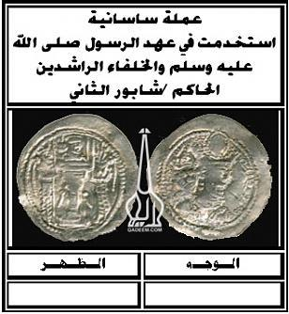
- الدِّينار. لفظ مشتق من اللفظ اليوناني اللاتيني دينوريوس أوريس وتعني (الدينار الذهبي) وهو اسم وحدة من وحدات السك الذهبية، وقد عرف العرب هذه العملة الرومانية، وتعاملوا بها قبل الإسلام وبعده.
وقد أدى الدينار البيزنطي دورًا كبيرًا في تاريخ العملة عامة والإسلامية خاصة، وكان شكله المتداول في الجزيرة العربية قبل تعريب السكة في عهد الخليفة الأموي عبدالملك ابن مروان، قطعة مستديرة من الذهب، تحمل على أحد وجهيها صورة الإمبراطور البيزنطي هرقل، ويحيط به ولداه هرقليوناس وقسطنطين، وقد قبض كل منهما على صليب طويل. أما ظهر الدينار فكان عليه رسم لصليب قائم على مدرجات أربعة تحيط به عبارات دعاء والإشارة إلى مكان الضرب بالحروف اليونانية واللاتينية().
وقد ورد ذكر الدينار في القرآن الكريم، قال تعالى: ﴿ ومن أهل الكتاب من إن تأمنه بقنطار يؤده إليك ومنهم من إن تأمنه بدينار لا يؤده إليك﴾ آل عمران: 75 ولم يمس الإصلاح النقدي الذي قام به الخليفة عبدالملك بن مروان عيار الدينار، وإنما عمل على ضبط وزنه عن طريق صُنُجٍٍ زجاجية يستحيل أن تقبل زيادة أو نقصان، وأصبح الوزن الشرعي للدينار الإسلامي منذ تعريبه هو 4,25جم. وأقدم الدنانير العربية تلك التي ضربها الخليفة عبدالملك بن مروان ونقش صورته عليها في عام 74هـ. وقد ظلت مضاعفات الدينار وكسوره مستعملة في جميع البلاد الإسلامية منذ فجر الإسلام، كما شاع في مدينة صقلية في عصر الخلافة الفاطمية ضرب أرباع الدنانير. ()
- الدرهم. وحدة من وحدات السِّكة الفضية، وقد اشتُق اسمه من الدْراخمة اليونانية، وقد عرفه العرب عن طريق معاملاتهم التجارية مع الأقاليم الشرقية التي كانت تتبع قاعدة الفضة في نظامها النقدي، وعلى ذلك اتخذت من الدرهم الفضة نقدها الرئيسي.
وقد كانت أشكال الدراهم الساسانية المتداولة في بلاد العرب قبل التعريب قطعة مستديرة من الفضة على أحد وجهيها نقش يمثل الجزء العلوي منه صورة كسرى الفرس، ويظهر وجهه في وضع جانبي وعلى رأسه التاج الساساني المجنَّح، وعلى الوجه الثاني للدرهم نقش لحارسين مدججين بالسلاح أو بدونه بينهما معبد النار، الذي يسهران على خدمته وحراسته. وتشير الكتابات البهلوية المنقوشة على الدراهم إلى اسم الملك إلى جانب عبارات دعائية له ولأسرته، وعلى الإطار الخارجي للدرهم توجد ثلاثة أو أربعة أَهلَّة وفي داخل كل هلال نجمة إشارة إلى كوكب الزهرة عند تقابله مع القمر، وهو رمز للرخاء عند الشرقيين().
وقد أشار القرآن الكريم إلى الدراهم بوصفها وحدات نقدية، قال تعالى: ﴿وشروه بثمن بخس دراهم معدودة وكانوا فيه من الزاهدين﴾ يوسف: 20.
وقد حافظ الإصلاح النقدي في العصر الأموي على عيار الدرهم، حيث كان يمثل7/10من وحدة الدينار، ومن ثم كان وزنه الشرعي 2,97جم، وقد خضع هذا الوزن لعدة تغيرات كبيرة عبر العصور التاريخية نتيجة للظروف السياسية والاقتصادية التي كانت تؤثِّر بدرجة كبيرة في وزن العملة وقيمة العيار().
- الفلس. كلمة يونانية مشتقة من اللفظ اللاتيني Follis، وهو اسم وحدة من وحدات السكة النحاسية، وقد عرفه العرب عن طريق معاملاتهم التجارية مع البيزنطيين، ولم يكن للفلس وزن واحد، حيث كان يختلف وزنه من إقليم إلى آخر، وإن كانت النسبة الشرعية بين الفلوس والدراهم معروفة، وهي 1/48. والأصل في ضرب هذا النوع من النقود النحاسية أن تكون عملة العمليات التجارية بسيطة. ولم يمنع ذلك العرب من الاهتمام بها وبنقوشها وأوزانها ووضعوا من أجل وزنها صُنُجًا زجاجية خاصة مقدرة بالقراريط والخراريب (الخرُّوبة في اصطلاح الصَّاغة: حبة الخرُّوب يُوزن بها).
وكان شكل الفلس قبل التعريب مستدير الشكل، نقش على أحد وجهيه صورة هرقل وعلى الوجه الآخر نقشت عبارات وإشارات نصرانية. ()
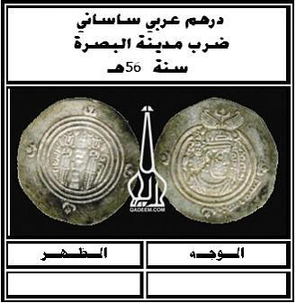
- الطراز العربي للعملة الإسلامية
- مراحل تعريب النقود
أشارت المصادر التاريخية إلى المحاولات الأولى المبكرة التي قام بها الخليفة عمر بن الخطاب في 18هـ لضرب الدراهم الإسلامية على غرار الدراهم الفارسية، بعد أن زاد فيها عبارة الحمد لله أو محمد رسـول الله أو لا إله إلا الله وحده، كما أشارت المصادر إلى ضرب الخليفة عثمان بن عفان في عام 42هـ للدراهم بعد أن زاد فيها عبارة التكبير الله أكبر. كذلك قام الخليفة معاوية بن أبي سفيان (41 - 60هـ ) بضرب الدراهم ونقش عليها اسمه.
ويحتفظ المتحف البريطاني بلندن بنماذج من دراهم معاوية. كذلك ينسب بعض المؤرخين إلى معاوية بن أبي سفيان ضربه لدنانير ذهبية نقش عليها صورته وهو متقلد سيفه، وإذا صح هذا، يكون معاوية هو أول من ضرب صورته في العملات والنقود الإسلامية. ()
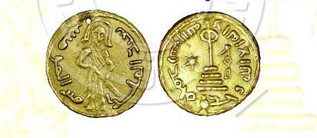
ويذكر المؤرخ المقريزي في كتابه شذرات العقود أن الدراهم الإسلامية المبكرة كانت غليظة قصيرة إلى أن جاء عبدالله بن الزبير في عام 61هـ وضرب الدراهم المستديرة، وقد نقش على أحد وجهيها عبارة محمد رسول الله، وعلى الوجه الآخر عبارة أمر الله بالوفاء.

وقد ظل التعامل بالنقود الرومية والفارسية قائمًا، ولم تمنع تلك المحاولات السابقة من تداولها، إلى أن جاء الخليفة الأموي عبدالملك بن مروان في عام 74هـ وضرب النقود الإسلامية الخالصة التي خلت تمامًا من النقوش والشارات والرموز الفارسية والرومية. وقد هدد الخليفة عبدالملك بالقتل كل من يتعامل بغير النقود الإسلامية، وبعث بالسكة أي (الحديدة المنقوشة)() التي تُضرب عليها الدنانير والدراهم إلى أرجاء الدولة الإسلامية لتستخدم في عمل النقود، وقد نُقش على أحد وجهي الدينار أو الدرهم عبارة لا إله إلا الله وحده لا شريك له وعلى الوجه الآخر سورة الإخلاص ﴿قل هو الله أحد ¦ الله الصمد; لم يلد ولم يولد ¦ ولم يكن له كفوًا أحد﴾ . وعلى الإطار الخارجي نقش الآية الكريمة ﴿هو الذي أرسل رسوله بالهدى ودين الحق ليظهره على الدين كله﴾ التوبة: 33، الفتح: 28، الصف: 9. وعلى إطار الوجه الآخر نقش تاريخ الضرب ونصه ¸بسم الله ضُرب هذا الدينار أو الدرهم في سنة....· ().
وعلى ذلك يعد الخليفة عبدالملك بن مروان هو أول من اتخذ عملة رسمية من الذهب والفضة لا يجوز التعامل بغيرها، ولذا لم يختلف المؤرخون العرب في نسبة الطراز العربي للسكة الإسلامية إلى الخليفة عبدالملك بقدر اختلافهم في الدافع الذي أدى به إلى عملية التعريب. وقد أشارت المصادر التاريخية إلى السبب الذي دفع الخليفة عبدالملك إلى تعريب النقود، وهو التحدي الذي حدث من إمبراطور الروم جستنيان الثاني للخليفة عبدالملك بن مروان حين أمر الأخير بحذف العبارات البيزنطية المكتوبة على أوراق البردي المصدَّرة من مصر إلى بيزنطة. وعلى إثر ذلك أشار عليه أهل الرأي أن يضرب نقودًا عربية خالصة عليها شهادة التوحيد والرسالة المحمدية. واستحسن الخليفة عبدالملك هذا الرأي وأمر بضرب النقود العربية، وصب صُنُجًا زجاجية لا تستحيل إلى زيادة أو نقصان لتعيَّر عليها هذه النقود وتضبط أوزانها، وكان في هذا أبلغ رد على تحدي الإمبراطور البيزنطي. ()
ومهما كانت مصداقية تلك القصة، فهي لا تنفي العمل الكبير الذي توصل إليه الخليفة عبدالملك بن مروان في تحرير دور السكة من قبضة الفرس والروم، وأنهى بذلك سيطرة السكة الفارسية والرومية على الاقتصاد الإسلامي. ومنذ ذلك الوقت لم تعد السكة الإسلامية تدور في فلك النقود البيزنطية أو الفارسية أو ترتبط بأسعارها أو أوزانها().
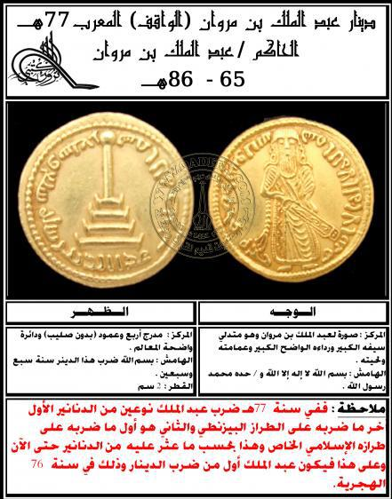
- السِّكة في العصر الأموي
عبدالملك بن مروان والعملة الإسلامية.
كان من أهم مظاهر تعريب السِّكة هو استبدال الخليفة عبدالملك بن مروان صورته هو بصورة هرقل وولديه التي كانت تنقش على الدنانير والفلوس البيزنطية، مع الإبقاء على بعض التأثيرات البيزنطية البسيطة. وأصبح شكل الدينار الإسلامي يحتوي على صورة الخليفة عبدالملك وهو قابض سيفه بيده.

أثر ضرب العملة الإسلامية على الإمبراطورية البيزنطية. ()
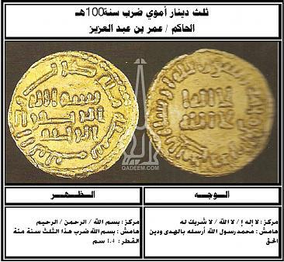
كان من نتائج ضرب الخليفة عبدالملك بن مروان للدنانير التي تحمل صورته أن حدث نزاع حاد بين الإمبراطور البيزنطي وبين الخليفة الأموي؛ إذ كان ضرب نقود ذهبية بصورة حاكم آخر غير الإمبراطور البيزنطي، أمرًا لم يحدث من الخلفاء قبل عبد الملك بن مروان، وقد كان الإمبراطور جستنيان يدافع عن هذا الحق باعتباره قاعدة عامة يجب احترامها، ولذلك عارض جستنيان هذا الطراز من الدنانير العربية الإسلامية، وقام بفسخ المعاهدة المبرمة بين البيزنطيين والعرب. ولكن، بعد ضرب الخليفة عبدالملك بن مروان للدنانير الذهبية بصورته سيكون لازمًا على الإمبراطور البيزنطي قبولها أو رفضها، وكان من الطبيعي أن يرفض الإمبراطور البيزنطي عُملة تقدَّم بصورة خليفة مسلم().
ومن الجدير بالذكر أن العملة والنقود العربية التي تزينها صورة الخليفة الأموي كانت خطوة كبيرة في سبيل الإصلاح النقدي للدولة الإسلامية. وقد استغرقت هذه الإصلاحات أربع سنوات منذ عام 73هـ، وهو تاريخ فسخ المعاهدة البيزنطية العربية. وتمت أهداف عملية تعريب العملة والنقود تمامًا في عام 77هـ ؛حيث احتلت الكتابات العربية وجهي الدينار العربي الإسلامي، واختفت الدنانير المصورة، وأصبح الطراز الإسلامي للدينار العربي يتكون من واجهة نُقش على إطارها الخارجي عبارة تشير إلى الرسالة المحمدية نصها: ¸محمد رسول الله أرسله بالهدى ودين الحق ليظهره على الدين كله·، وفي مركز وجه الدينار نُقشت شهادة التوحيد ونصها ¸لا إله إلا الله وحده لا شريك له·، وعلى ظهر الدينار نُقش في الإطار الخارجي كتابة تشير إلى تاريخ الضرب نصها:¸ بسم الله ضرب هذا الدينار سنة سبع وسبعين·، وفي مركز ظهر الدينار نقشت ثلاثة أسطر من القرآن الكريم من سورة الإخلاص: ﴿ الله أحد ¦ الله الصمد ¦ لم يلد ولم يولد﴾ ().
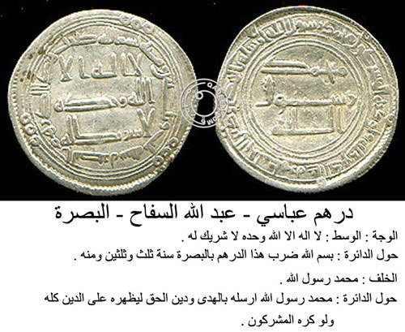
أما العملة الفضية في العصر الأموي
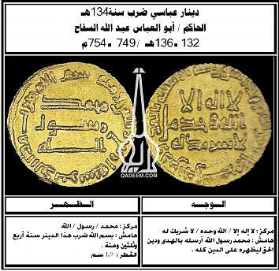
فقد وصلت إلينا مجموعة كبيرة منها معظمها ضُرب في دمشق، عليها اسم دار الضرب ونصها ضَرْب دمشق أو ضَرْب الكوفة. وفي عام 84هـ وصلنا درهم ضُرب في مدينة واسط بالعراق. وقد حملت جميع الدراهم الأموية اسم دار السََّّك. ()

- العُمْلة في العصر العباسي
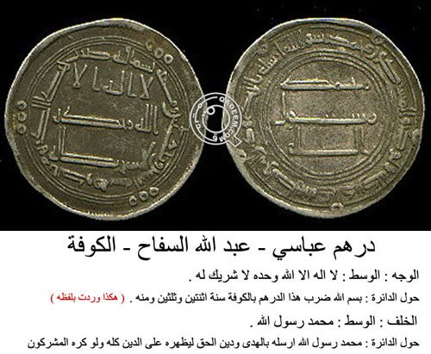
بعد انتقال الخلافة للعباسيين في سنة 132هـ، انتقلت السلطة من الشام إلى العراق. وبما أن العملة تعد رمزًا للأسرة الحاكمة في العصر الإسلامي؛ فقد استبدل الخليفة أبو العباس بسورة الإخلاص فى ظهر العملة عبارة نصها: ¸محمد رسول الله·. وفيما عدا ذلك استمر استعمال النقوش القرآنية بالخط الكوفي على الدنانير الجديدة، كما حافظ العباسيون في بداية الأمر على استمرار ضرب الدنانير الذهبية في كل من مصر ودمشق حتى عام 198هـ، حيث بدأت الإشارات الأولى نحو التغير تظهر على العملة العباسية منذ عهد الخليفة المهدي الذي أمر بنقش علامات منقوطة، أو حروف تفيد بضبط العملة وتحديد صلاحيتها للتدوال. ()
وفي عهد الخليفة هارون الرشيد، سُكَّت دنانير نادرة في دور الضرب ببغداد والفسطاط. وفي عهد الرشيد أيضًا 170 ـ 193هـ، حدث تطور رئيسي في نظام السَّك؛ حيث أمر أن ينقش اسمه واسم ابنه الأمين على العملة الذهبية. وقد شجع هذا النظام الإداري الجديد الولاة والعمال في الأمصار على نقش أسمائهم، فظهرت لأول مرة أسماء ولاة مصر على الدنانير الذهبية، ومن أمثلتها الدينار الذي يحمل اسم الأمير علي بن سليمان بن علي العباسي، الذي تولى أمر مصر 169-171هـ. وقد أحدث هذا التغير أثرًا سلبيًا على العملة العباسية وبخاصة الدنانير الذهبية؛ حيث بدأ حجمها يكبر وسمكها يقل، وأصبحت الكتابات تنقش على الهامش في سطرين عوضًا عن سطر واحد، وأصبح الخط الكوفي أكثر رشاقة.
وفي الفترة (218-234هـ، 833-848م)، لم تحدث أي تغيرات مرسومة على العملة العباسية لا من ناحية النقوش ولا من ناحية الكتابات(). وأصبحت عملة المأمون هي العملة القياسية حيث كان شكل دينار المأمون يشتمل على وجه نقش في مركزه (لا إله إلا الله وحده لا شريك له)، وعلى الإطار الداخلي (بسم الله ضُرب هذا الدينار في…). وعلى الإطار الخارجي (لله الأمر من قبل ومن بعد ويومئذ يفرح المؤمنون بنصر الله). وعلى ظهر الدينار في داخل المركز نُقشت عبارة نصها (محمد رسول الله ـ للمأمون ـ مما أمر به الأمير رضا ولي عهد المسلمين علي بن موسى بن علي بن أبي طالب). ()
ومع ضعف الخلافة العباسية حدثت تغيرات جوهرية في العملة، نتج عنها اختلاف أوزانها ونقاوة سبائكها بالقياس إلى المستوى العالي الذي كانت عليه في السنوات الأولى للخلافة. وقد يُعزى هذا التغيُّر إلى تقلص نفوذ الخليفة، وتردي مستويات الموظفين الموكل إليهم أمر دور السَّك، وتدهور الوضع الاقتصادي للدولة. وقد أرُغِم الخليفة على نقش أسماء الولاة وأولياء العهود وإخوتهم الأقوياء والقادة والوزراء ممن كان لهم عليه سطوة وسلطان، كما أخذ حكام الدويلات التي انفصلت عن الخلافة العباسية وأصبحت شبه مستقلة، مثل الدولة الطولونية في مصر ودولة الصفاريين والساجيين والسامانيين في فارس والإخشيديين في فلسطين، يضربون أسماءهم على العملة العباسية بينما أصبحت سيادة الخليفة بالاسم فقط. وبدراسة هذه الدنانير، يمكن التعرف على الدويلات الجديدة المستقلة عن الخلافة وتتابع تاريخ إنشائها وانتهائها().

المبحث الثاني
المسكوكات في العصر العباسي الأول
خطط العباسيون سراً للإطاحة بالأمويين وتمكنوا من ذلك عام 132/ 749، وظهرت الخلافة العباسية على مسرح الأحداث وعمرت خمسمئة سنة وأربع وعشرين، 132-656/ 743-1258، شهدت الخلافة العباسية خلال هذه القرون أحوالاً مضطربة، انعكست على عملتها من جهة الطرز والنقوش والكتابات المتنوعة الدالة على التطورات السياسية التي حصلت في الخلافة العباسية().
هناك تقسيمات متعددة داخل العصر العباسي من قبل المؤرخين، وهي عصر قوة أول (132-232/ 749-847)، وعصر ضعف ثان (323-565/ 847-1258)، وكلا العصرين ينسحبان على أشخاص الخلفاء من جهة القوة والضعف، لا على أحوال الخلافة عامة. شهد عصر الضعف بروز قوى جديدة تغلبت على مقاليد الأمور في بغداد، وأخذت تدير الأمور فيما بقي الخليفة تحت رحمة المتغلبين محتفظاً برمز روحي أبقي له ليضفي به شرعية على المتغلبين في جهاتهم من أنحاء الخلافة العباسية. وعرفت تلك الفترات بـ:
- فترة قوة الخلفاء: (132-218/ 749-833).
- فترة النفوذ التركي: (218-334/ 833-946).
- فترة النفوذ البويهي: (334-447/ 946-1055).
- فترة النفوذ السلجوقي: (447-536/ 946-1136).
- فترة انتعاش الخلافة في بغداد: (536-656/ 1136-1258).
ويهمنا فيما يخص العملات المتداولة أن نؤكد دورها الرمزي والدعائي في ميدان النزال السياسي الساخن بين المتنافسين وعكسها لأحوال المتغلبين على مقاليد الخلافة().

أراد الخلفاء في فترة قوتهم في القرن الأول من خلافتهم، التعبير عن قوتهم وخلافتهم الجديدة، فغيروا بعض الكتابات التي كانت على الدراهم والدنانير والفلوس الأموية. بدأ ذلك أبو جعفر المنصور فأضاف اسم محمد رسول الله على أحد وجهي الدرهم والدينار لإثبات القربى من الرسول r تعزيزاً لادعائهم الحق في السلطة في مواجهة خصومهم الكثر()، ثم بدأت أسماء الخلفاء بالظهور ابتداء من زمن المهدي 158-169/ 775-786، كما حملت أسماء ولاة العهود تأكيداً لمناصبهم وسط نزاعات حادة على منصب ولاية العهد. وسمح بعد ذلك للوزراء والولاة بكتابة أسمائهم على النقود، وعندما جاء عصر هارون الرشيد الشهير بالغنى والترف وتطور العمران والعلوم، ظهرت في عهده طرز عدة للدرهم والدينار منها ما كان على طراز عملات أبي العباس أول الخلفاء، ومنها ما كان على طراز أخيه الهادي، أضاف اسمه إلى بعضها واسم زوجته زبيدة على بعضها الآخر، وإن لم يستمر على ذلك طويلاً، لكن زبيدة عاودت الظهور على المسرح السياسي، أثناء خلافة ولدها الأمين، فتحدثت المصادر عن دراهم سكتها وكتبت عليها اسمها، أو أمرت بسكها عملات تذكارية في مناسبات سياسية. على هذه الشاكلة من الإضافات ضرب أيضاً الأمين أنواعاً من النقود، منها تلك التي سكت وسط الصراع مع أخيه المأمون على ولاية العهد وكتابة اسمي ولديه الطفلين كوليي عهد، ومنع تداول تلك العملات التي أصدرها أخوه المأمون في مرو عاصمة إقليم المشرق الذي حدده الرشيد له، وحملت شعارات مناهضة للأمين، وأدخل المأمون تغييرات مهمة على شكل العملة فأضاف سنة 199/ 814، بعد انتصاره على أخيه الأمين وانفراده بالخلافة إلى نقوده آيات قرآنية()، مثل (لله الأمر من قبل ومن بعد ويومئذ يفرح المؤمنون بنصر الله) . وكانت الآيات القرآنية قبل ذلك مثار جدل خشية أن تلمس الآيات من غير طاهر، إلا أن هذه الآية شاعت بعد ذلك في عملات كثير من الدول المستقلة وحتى الخارجة على العباسيين مثل القرامطة. جاء عهد المعتصم فعمل على توحيد النصوص المنقوشة على العملات، وغير موضع اسم الخليفة فجعله في الخط السفلي من وجه المسكوكة كما يبين ذلك درهم مضروب عام 224/ 839،() لكن عصره كان مقدمة لبداية نفوذ الأتراك وهم العسكر الذين استكثر منهم المعتصم في خلافته وصاروا قوة عسكرية تمكنوا بها من التأثير في مجريات السياسة والصراعات على السلطة داخل البيت العباسي. استمر نفوذ المجموعات العسكرية التركية في التعاظم. في فترة النفوذ التركي كثر العزل والإبدال للخلفاء، وكثرت المنافسات على كرسي الخلافة تحت تأثير المجموعات العسكرية التركية المتناقضة المصالح، وانعكس كل ذلك على العملات المسكوكة وحملت عبارات الحمد والنصر والاستعانة وغير ذلك، لكنها ظلت عباسية صرفة ولم ينعكس عليها أثر تركي. أما الأبرز من التطورات في العصر الثاني للخلافة العباسية فكان ظهور دويلات مستقلة تدين بالولاء الاسمي للخلافة لتعزيز شرعيتها المحلية فقط، من هذه الدول، الدولة الطولونية في مصر (254-292/ 868-905)، الدولة الصفارية في مقاطعة فارس وسجستان، 254-290/ 868-903، الدولة السامانية في خراسان 261-381/ 875-991، والدولة الحمدانية في الموصل وشمال الشام 317-391/ 929-1001. () هذه الدول سكت عملات باسمها وكتبت اسم الخليفة المعاصر على أحد وجهي عملتها، ومع أنه لم يتم العثور على مسكوكات هذه الدول في شرق الجزيرة حتى الآن، فليس ثمة ما يمنع من ترجيح تداول شرق الجزيرة لهذه العملات وإن جزئياً بحكم الصلات التجارية ووفرة بعض منتجات إقليم شرق الجزيرة التي تم تصديرها خارج الإقليم، مما يعني تداولاً بالعملات المتوفرة طالما كانت من الذهب والفضة. الأهم من ذكر تلك الدول المستقلة البعيدة نسبياً عن شرق الجزيرة، ذكر دولتين أقامتا سلطتيهما في إقليمي البحرين (شرق الجزيرة) وعمان، هما دولة الإمامة الإباضية في عمان 177-380/ 793-990، وهي فترة كانت تقطعها قوى تابعة للعباسيين أو البويهيين، ثم دولة القرامطة في إقليم شرق الجزيرة بما في ذلك الجزر الواقعة قبالة الساحل ومنها جزيرة أوال (البحرين حالياً) والتي قامت بين 280/ 893 تقريباً، إلى عام 446/ 1074. حاولت دولة القرامطة مد سلطانها إلى سواد العراق وعمان دون نجاح، لكنها تمكنت في فترات ليست بالقصيرة من مد سلطتها إلى الشام وسكّت نقوداً في سوريا وفلسطين، كما أن عصر القرامطة الطويل شهد أيضاً ظهور قوى محلية نافست القرامطة سيادتهم على بعض أجزاء شرق الجزيرة قبل سقوطهم النهائي عام 466/ 1074، على يد العيونيين الموالين لبني العباس().
الدولتان القرمطية والإباضية، وبحكم تكوينهما المذهبي، لم تعترفا بالخلافة العباسية، بل ناصبتها العداء وهو ما انعكس على عملاتها التي خلت من نقش اسم الخليفة العباسي، وبدلاً منه نقشت أسماء حكام الدولة القرمطية في إقليم البحرين (شرق الجزيرة)() وأئمة الباضية في عمان. مهدت العلاقات المذهبية التي قامت في فترات محددة بين دولة القرامطة في شرق الجزيرة ودولة الفاطميين في مصر (297-567/ 910-1172، إلى إقامة علاقات تجارية نشطة أدت إلى شيوع التداول بالدرهم والدينار الفاطميين في شرق الجزيرة بنقوشه التي تحمل عقيدة الفاطميين الشيعية، ومع ذلك فليس ثمة دليل على إعاقة التعامل بالعملات الأخرى ذات الصلة بالخلافة العباسية ودويلاتها المستقلة، بدليل ما أقام القرامطة من مراكز لجمع الجباية في باب البصرة لجباية التجارة الخاصة بأوال بالبحرين، وما فرضوه من إتاوات على الخلافة العباسية نظير عدم تعرضهم لقوافل الحجيج والتجارة في المدن()، ويبدو أن التجارة في القرن الرابع الهجري بلغت أوجها، ويكفي أن نعرف أن واردات البحرين من الجباية بلغت في هذه الفترة في سنة من السنين خمسمئة وعشرة آلاف دينار، وهو ما يرجح بقاء النقد العباسي نقداً غالباً في التعامل حتى منتصف القرن الرابع الهجري بسبب ثقل المركز السياسي والتجاري. ويعد القرن الرابع الهجري عامة من أزهى القرون حضارياً، ففيه ازدهرت التجارة وكثر الإنتاج العلمي وزاد عدد العلماء وعظم تشجيع الأسر الحاكمة لهم، وعلى الرغم من وجود ثلاث خلائف إسلامية في هذه الفترة، وهي العباسية في بغداد، والفاطمية في القاهرة، والأموية في الأندلس، وبسبب ازدهار التجارة بين أقاليم الخلائف المختلفة والمفتوحة بلا قيود، ازدهرت أيضاً تجارة شرق الجزيرة، وهو ما يعني شيوع التداول حتى لتلك العملات القادمة من الأندلس().

الخاتمة
بعد انتقال الخلافة للعباسيين في سنة 132هـ، انتقلت السلطة من الشام إلى العراق. وبما أن العملة تعد رمزًا للأسرة الحاكمة في العصر الإسلامي؛ فقد استبدل الخليفة أبو العباس بسورة الإخلاص فى ظهر العملة عبارة نصها: ¸محمد رسول الله·. وفيما عدا ذلك استمر استعمال النقوش القرآنية بالخط الكوفي على الدنانير الجديدة، كما حافظ العباسيون في بداية الأمر على استمرار ضرب الدنانير الذهبية في كل من مصر ودمشق حتى عام 198هـ، حيث بدأت الإشارات الأولى نحو التغير تظهر على العملة العباسية منذ عهد الخليفة المهدي الذي أمر بنقش علامات منقوطة، أو حروف تفيد بضبط العملة وتحديد صلاحيتها للتدوال.
وفي عهد الخليفة هارون الرشيد، سُكَّت دنانير نادرة في دور الضرب ببغداد والفسطاط. وفي عهد الرشيد أيضًا 170 ـ 193هـ، حدث تطور رئيسي في نظام السَّك؛ حيث أمر أن ينقش اسمه واسم ابنه الأمين على العملة الذهبية. وقد شجع هذا النظام الإداري الجديد الولاة والعمال في الأمصار على نقش أسمائهم، فظهرت لأول مرة أسماء ولاة مصر على الدنانير الذهبية، ومن أمثلتها الدينار الذي يحمل اسم الأمير علي بن سليمان بن علي العباسي، الذي تولى أمر مصر 169-171هـ. وقد أحدث هذا التغير أثرًا سلبيًا على العملة العباسية وبخاصة الدنانير الذهبية؛ حيث بدأ حجمها يكبر وسمكها يقل، وأصبحت الكتابات تنقش على الهامش في سطرين عوضًا عن سطر واحد، وأصبح الخط الكوفي أكثر رشاقة.

المصادر
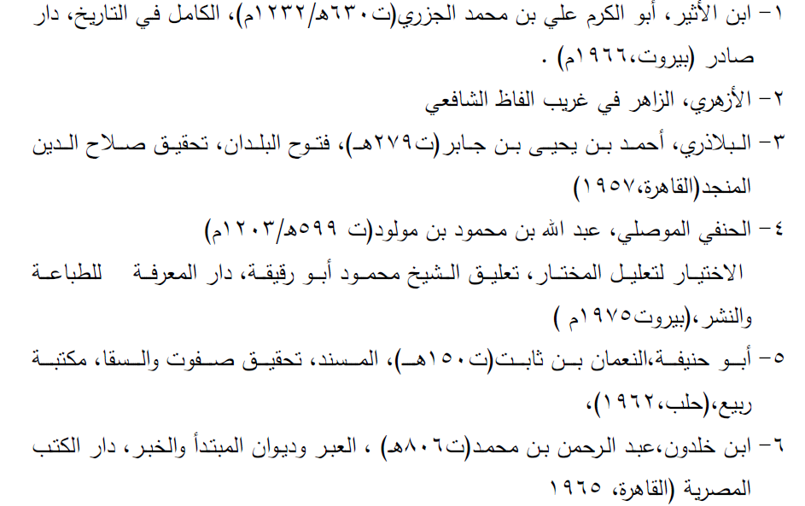

- أبو إسحاق إبراهيم بن محمد الفارسي الاصطخري، المسالك والممالك، القاهرة، 1961، ص. 19.
- البلاذري، كتاب النقود، (عن الأب انستاس الكرملي، النقود العربية والإسلامية وعلم النميات، مكتبة الثقافة الدينية، ط. 2 1987، ص. 19)؛ المقريزي، النقود الإسلامية، 9-10.
- لياس بيطار، تطور الكتابات والنقوش على النقود العربية من الجاهلة حتى العصر الحديث، ص. 44 .
- تقي الدين أحمد بن علي المقريزي، النقود الإسلامية، المكتبة الحيدرية، النجف، ط. 5، 1967، ص. 9.
- حمد بن صراي، «عملات ما قبل الإسلام المكتشفة في شرقي الجزيرة العربية ودلائلها الشخصية والدينية والسياسية والاقتصادية»، ندوة الثقافة والعلوم، 2003.، ص45 .
- شمس الدين أبو عبد الله محمد بن أبي بكر الشامي المقدسي، أحسن التقاسيم في معرفة الأقاليم، مطبعة ليدن، 1967، ص. 95 .
- عن الطريق بين صحار وإقليم البحرين بالإضافة إلى المدن الداخلية والطرق بينها (انظر: محمد الإدريسي، نزهة المشتاق في اختراق الآفاق، مكتبة الثقافة الدينية، القاهرة، 1980، ج 1 ، ص11 .
- فرج الله أحمد يوسف، الآيات القرآنية على المسكوكات الإسلامية، دراسة مقارنة، مركز الملك فيصل للبحوث والدراسات الإسلامية، الرياض، ط. 1، 2003، ص. 42 .
- محمد عبد المنعم الحميري، الروض المعطار في خبر الأقطار، مكتبة لبنان، 1984، ص. 82.

الملاحق

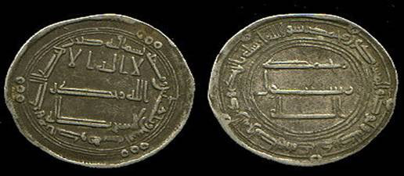

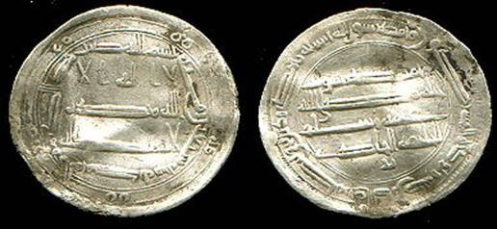

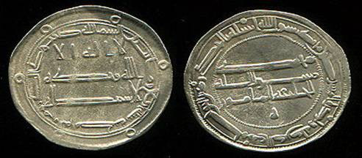

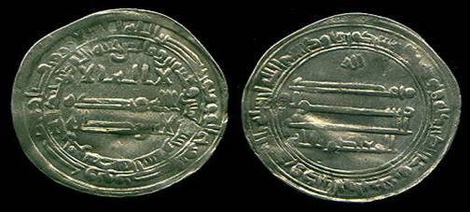

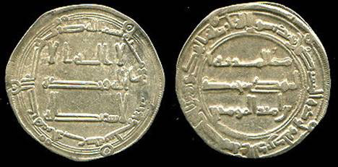

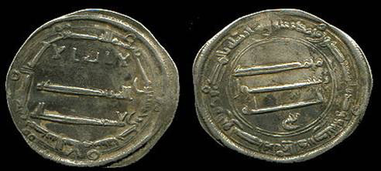

() شمس الدين أبو عبد الله محمد بن أبي بكر الشامي المقدسي، أحسن التقاسيم في معرفة الأقاليم، مطبعة ليدن، 1967، ص. 92.
() إلياس بيطار، تطور الكتابات والنقوش على النقود العربية من الجاهلة حتى العصر الحديث، ص. 42 .
() البلاذري، كتاب النقود، (عن الأب انستاس الكرملي، النقود العربية والإسلامية وعلم النميات، مكتبة الثقافة الدينية، ط. 2 1987، ص. 19)؛ المقريزي، النقود الإسلامية، 9-10.
() شمس الدين أبو عبد الله محمد بن أبي بكر الشامي المقدسي، أحسن التقاسيم في معرفة الأقاليم، مطبعة ليدن، 1967، ص. 97 .
() البلاذري، كتاب النقود، (عن الأب انستاس الكرملي، النقود العربية والإسلامية وعلم النميات، مكتبة الثقافة الدينية، ط. 2 1987، ص. 19)؛ المقريزي، النقود الإسلامية، 44 .
() أبو إسحاق إبراهيم بن محمد الفارسي الاصطخري، المسالك والممالك، القاهرة، 1961، ص. 19.
() إلياس بيطار، تطور الكتابات والنقوش على النقود العربية من الجاهلة حتى العصر الحديث، ص. 34 .
() شمس الدين أبو عبد الله محمد بن أبي بكر الشامي المقدسي، أحسن التقاسيم في معرفة الأقاليم، مطبعة ليدن، 1967، ص. 92.
() إلياس بيطار، تطور الكتابات والنقوش على النقود العربية من الجاهلة حتى العصر الحديث، ص. 43 .
() البلاذري، كتاب النقود، (عن الأب انستاس الكرملي، النقود العربية والإسلامية وعلم النميات، مكتبة الثقافة الدينية، ط. 2 1987، ص. 19)؛ المقريزي، النقود الإسلامية، 41 .
() شمس الدين أبو عبد الله محمد بن أبي بكر الشامي المقدسي، أحسن التقاسيم في معرفة الأقاليم، مطبعة ليدن، 1967، ص. 95 .
() أبو إسحاق إبراهيم بن محمد الفارسي الاصطخري، المسالك والممالك، القاهرة، 1961، ص. 18 .
() إلياس بيطار، تطور الكتابات والنقوش على النقود العربية من الجاهلة حتى العصر الحديث، ص. 44 .
() محمد عبد المنعم الحميري، الروض المعطار في خبر الأقطار، مكتبة لبنان، 1984، ص. 79 .
() البلاذري، كتاب النقود، (عن الأب انستاس الكرملي، النقود العربية والإسلامية وعلم النميات، مكتبة الثقافة الدينية، ط. 2 1987، ص. 19)؛ المقريزي، النقود الإسلامية، 40 .
() حمد بن صراي، «عملات ما قبل الإسلام المكتشفة في شرقي الجزيرة العربية ودلائلها الشخصية والدينية والسياسية والاقتصادية»، ندوة الثقافة والعلوم، 2003.، ص45 .
() حمد بن صراي، «عملات ما قبل الإسلام المكتشفة في شرقي الجزيرة العربية ودلائلها الشخصية والدينية والسياسية والاقتصادية»، ندوة الثقافة والعلوم، 2003.، ص33 .
() أبو إسحاق إبراهيم بن محمد الفارسي الاصطخري، المسالك والممالك، القاهرة، 1961، ص. 20 .
() حمد بن صراي، «عملات ما قبل الإسلام المكتشفة في شرقي الجزيرة العربية ودلائلها الشخصية والدينية والسياسية والاقتصادية»، ندوة الثقافة والعلوم، 2003.، ص24 .
() إلياس بيطار، تطور الكتابات والنقوش على النقود العربية من الجاهلة حتى العصر الحديث، ص. 56.
() حمد بن صراي، «عملات ما قبل الإسلام المكتشفة في شرقي الجزيرة العربية ودلائلها الشخصية والدينية والسياسية والاقتصادية»، ندوة الثقافة والعلوم، 2003، ص45 .
() البلاذري، كتاب النقود، (عن الأب انستاس الكرملي، النقود العربية والإسلامية وعلم النميات، مكتبة الثقافة الدينية، ط. 2 1987، ص. 19)؛ المقريزي، النقود الإسلامية، ص32 .
() محمد عبد المنعم الحميري، الروض المعطار في خبر الأقطار، مكتبة لبنان، 1984، ص. 82.
() تقي الدين أحمد بن علي المقريزي، النقود الإسلامية، المكتبة الحيدرية، النجف، ط. 5، 1967، ص. 34 .
() أبو إسحاق إبراهيم بن محمد الفارسي الاصطخري، المسالك والممالك، القاهرة، 1961، ص. 22 .
() حمد بن صراي، «عملات ما قبل الإسلام المكتشفة في شرقي الجزيرة العربية ودلائلها الشخصية والدينية والسياسية والاقتصادية»، ندوة الثقافة والعلوم، 2003 ، ص34 .
() البلاذري، كتاب النقود، (عن الأب انستاس الكرملي، النقود العربية والإسلامية وعلم النميات، مكتبة الثقافة الدينية، ط. 2 1987، ص. 19)؛ المقريزي، النقود الإسلامية، ص40 .
() تقي الدين أحمد بن علي المقريزي، النقود الإسلامية، المكتبة الحيدرية، النجف، ط. 5، 1967، ص. 26 .
() أبو إسحاق إبراهيم بن محمد الفارسي الاصطخري، المسالك والممالك، القاهرة، 1961، ص. 24 .
() حمد بن صراي، «عملات ما قبل الإسلام المكتشفة في شرقي الجزيرة العربية ودلائلها الشخصية والدينية والسياسية والاقتصادية»، ندوة الثقافة والعلوم، 2003.، ص13 .
() فرج الله أحمد يوسف، الآيات القرآنية على المسكوكات الإسلامية، دراسة مقارنة، مركز الملك فيصل للبحوث والدراسات الإسلامية، الرياض، ط. 1، 2003، ص. 78 .
() حمد بن صراي، «عملات ما قبل الإسلام المكتشفة في شرقي الجزيرة العربية ودلائلها الشخصية والدينية والسياسية والاقتصادية»، ندوة الثقافة والعلوم، 2003. ، 23 .
() البلاذري، كتاب النقود، (عن الأب انستاس الكرملي، النقود العربية والإسلامية وعلم النميات، مكتبة الثقافة الدينية، ط. 2 1987، ص. 19)؛ المقريزي، النقود الإسلامية، ص32 .
() تقي الدين أحمد بن علي المقريزي، النقود الإسلامية، المكتبة الحيدرية، النجف، ط. 5، 1967، ص.20 .
() أبو إسحاق إبراهيم بن محمد الفارسي الاصطخري، المسالك والممالك، القاهرة، 1961، ص. 26 .

